- 全球变暖的原因
全球变暖的原因是多方面的，主要原因是温室气体的排放，会产生温室效应，导致地球温度升高，温室气体排放数据集统计了全球各个行业温室气体的排放量，将各行业气体的排放可视化，如图一、图二所示，从图一中我们可以看出，在各个行业气体的排放量数据中，电力燃气，蒸汽所排放的温室气体最多，因为，电力的生产、燃气和蒸汽通常使用化石燃料，如煤炭、石油和天然气，这些燃料在燃烧过程中释放出大量二氧化碳（CO2）等温室气体。如今大部分国家仍然依赖化石燃料，电力、蒸汽、燃气又是其他大部分行业的基础，基本上每个行业都要涉及。因此电力、燃气、蒸汽的温室气体排放量较高。
从图二中我们可以看出温室气体排放总量总体呈上升趋势，从而导致全球变暖，但是在2019年-2020年，温室气体的排放产生了回落趋势，主要原因是在2019年底，突然爆发了新冠疫情，导致很多行业受到重大影响，甚至很多行业停止生产活动，因此温室气体的排放量也会因此下降。
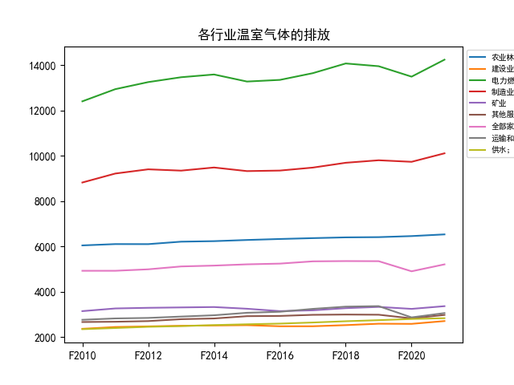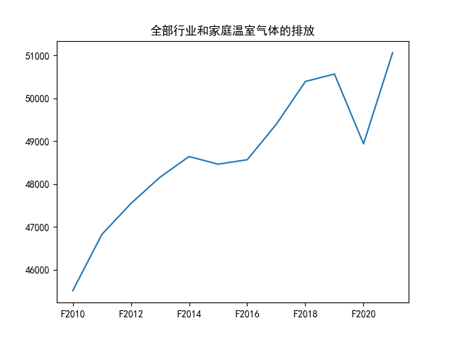
- 全球变暖对经济的影响
2.1全球变暖影响能源转型
2.2 全球变暖造成自然灾害
全球变暖和自然灾害之间有着密切的关系。全球变暖导致气候变化，气候变化又引发了更多的极端天气事件，如暴雨、洪水、干旱、飓风等，这些事件导致了更多的自然灾害。
一方面，全球变暖导致气温升高，气候变化加剧，引发更多的极端天气事件。这些事件会影响农业、水资源、建筑物和人类健康等方面，从而对人类和自然环境造成危害。例如，暴雨和洪水会导致河流和湖泊水位上升，从而对防洪设施造成压力。干旱会导致粮食短缺和水资源减少。飓风等风暴可能会破坏建筑物和基础设施，并造成人员伤亡和财产损失。
另一方面，全球变暖也加剧了自然灾害的影响。例如，由于气候变化，极端天气事件的频率和强度增加，这可能导致更多的人员伤亡和财产损失。此外，全球变暖还可能导致生态系统的崩溃，从而对生物多样性和生态平衡产生不利影响。
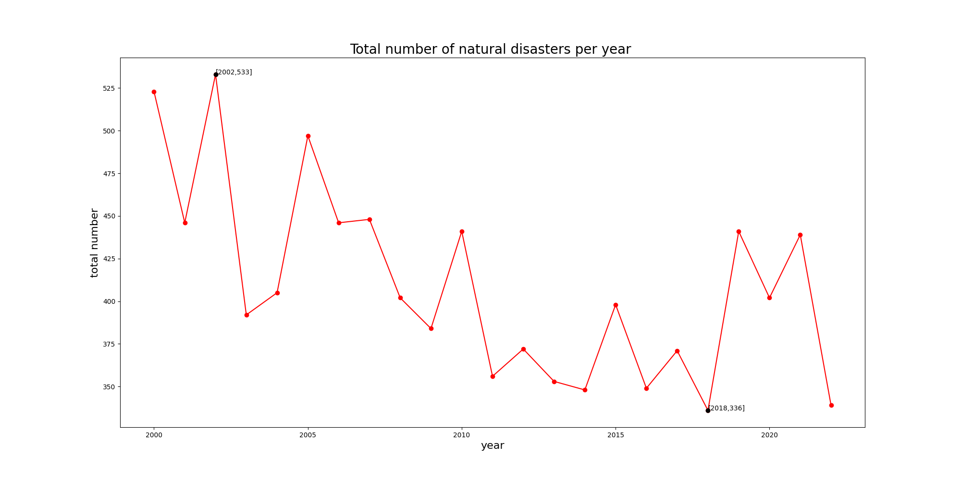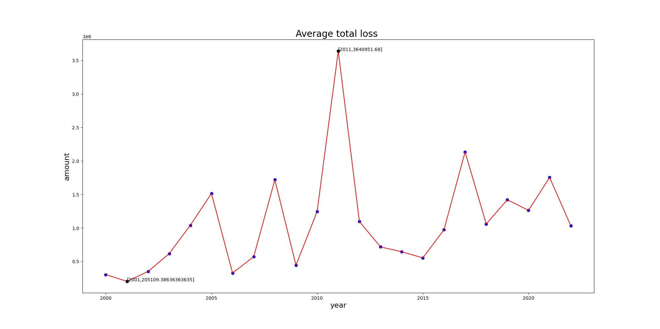
近20年年均自然灾害总数 近20年自然灾害造成经济损失额
3. 预测温度变化
4. 应对全球变暖词云
爬取相关文章，处理建立词云，分析具体措施

我国应对气候变暖的政策及行动

气候变化是全人类的共同挑战。应对气候变化，事关中华民族永续发展，关乎人类前途命运。
中国高度重视应对气候变化。作为世界上最大的发展中国家，中国克服自身经济、社会等方面困难，实施一系列应对气候变化战略、措施和行动，参与全球气候治理，应对气候变化取得了积极成效。
中国为应对全球变暖
推进低碳发展：提出了低碳发展的战略目标，鼓励企业加快能源结构调整，推广清洁能源和低碳技术，降低温室气体排放。
加强能源管理：加强了能源管理，推广节能技术和低碳技术，提高能源利用效率，降低能源消耗和温室气体排放。
增加碳汇吸收：通过植树造林、湿地恢复、土地管理等途径，增加碳汇吸收能力，减缓温室气体排放。
加强环保治理：加强了环境保护和治理，控制污染物的排放，改善环境质量，减少对环境的破坏。
推广清洁能源：鼓励使用清洁能源，如太阳能、风能、水能等，减少对传统化石能源的依赖。
加强国际合作：积极参与国际气候变化谈判和合作，加入《巴黎协定》等国际协议，承诺减排和促进可持续发展。

